МУНИЦИПАЛЬНОЕ БЮДЖЕТНОЕ ДОШКОЛЬНОЕ ОБРАЗОВАТЕЛЬНОЕ УЧРЕЖДЕНИЕ ЦЕНТР РАЗВИТИЯ РЕБЕНКА - ДЕТСКИЙ САД № 43
«ЗОЛОТОЙ ПЕТУШОК»

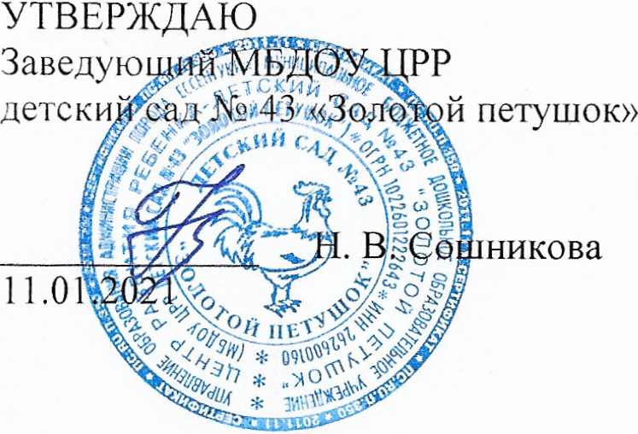.

План по противодействию коррупции
в МБДОУ ЦРР детском саду № 43 «Золотой петушок»
на 2021 год

- Меры по совершенствованию функционирования МБДОУ ЦРР в целях противодействия коррупции
Наименование мероприятия | Сроки проведения | Ответственный
1.1. Мониторинг изменений действующего законодательства в области противодействия коррупции | Постоянно | Заведующий
1.2. Рассмотрение вопросов исполнения законодательства в области противодействия коррупции на совещаниях и общих собраниях трудового коллектива | Декабрь, май | Заведующий, заместитель заведующего по УВР
1.3. Внесение изменений в кодекс профессиональной этики педагогических работников МБДОУ ЦРР | 4 квартал | Заместитель заведующего по УВР, воспитатели групп, родители воспитанников
1.4. Проведение информационно-разъяснительной работы с сотрудниками МБДОУ ЦРР о нормах Федерального закона от 25.12.2008 № 273-ФЗ "О противодействии коррупции" | Февраль | Заведующий, заместитель заведующего по УВР
1.5. Оборудование стенда "Коррупции - нет!" | Сентябрь | Заместитель заведующего по УВР
1.6. Ежегодный анализ причин и условий, способствующих совершению коррупционных правонарушений | Сентябрь
1.7. Разработка и утверждение локальных актов МБДОУ ЦРР, устанавливающих систему внутреннего контроля финансово-хозяйственной деятельности.  Разработка и утверждение плана-графика внутренних проверок | Сентябрь | Заведующий
2. Меры по правовому просвещению и повышению антикоррупционной компетентности сотрудников, воспитанников МБДОУ ЦРР и их родителей
2.1. Организация и проведение в Международный день борьбы с коррупцией мероприятий, направленных на формирование нетерпимости в обществе к коррупционному поведению | Ежегодно 9 декабря | Заместитель заведующего по УВР, воспитатели групп,  музыкальный руководитель, инструктор по ФИЗО
2.2. Проведение месячника гражданской и правовой сознательности "Мой выбор" | Ежегодно декабрь | Заместитель заведующего по УВР, воспитатели групп
2.3. Изготовление памяток для родителей: "Если у вас требуют взятку";  "Взяткой могут быть...!  "Это важно знать!" | Декабрь | Воспитатели  групп
2.4. Конкурс среди воспитателей МБДОУ ЦРР на лучшую методику проведения занятия по антикоррупционной тематике
2.5. Проведение выставки рисунков "Я и мои права"
2.6. Организация и проведение ежегодных театрализованных и ролевых игр в целях привлечения внимания воспитанников к проблемам противостояния коррупционным правонарушениям
3. Взаимодействие МБДОУ ЦРР и родителей (законных представителей) воспитанников
3.1. Информирование родителей (законных представителей) о правилах приема в МБДОУ ЦРР | Постоянно | Заведующий
3.2. Обеспечение наличия в МБДОУ ЦРР уголка потребителя образовательных услуг, книги жалоб и предложений.  Проведение анализа и контроля устранения обоснованных жалоб и замечаний родителей | 1 квартал Постоянно | Заведующий, заместитель заведующего по УВР
3.3. Разработка информационно-методического Справочника для родителей (на сайте учреждения) для обеспечения доступа родителям к правовой и социально-значимой информации о деятельности МБДОУ ЦРР | 1 квартал (оформление) | Заведующий, заместитель заведующего по УВР, воспитатели
3.4. Обновление информации Справочника для родителей | Ежегодно
3.5. Проведение ежегодного опроса родителей воспитанников МБДОУ ЦРР с целью определения степени их удовлетворенности работой МБДОУ, качеством предоставляемых образовательных услуг | Март | Педагог-психолог
3.6. Размещение на сайте МБДОУ ЦРР ежегодного публичного отчета заведующего об образовательной, финансово-хозяйственной и здоровьесберегающей деятельности | Август | Заместитель заведующего по УВР
3.7. Обеспечение функционирования сайта МБДОУ ЦРР для размещения на нем информации о деятельности МБДОУ, правил приема воспитанников, публичного доклада руководителя МБДОУ ЦРР (в соответствии с Федеральным законом от 29.12.2012 № 273-ФЗ "Об образовании в Российской Федерации" и постановления Правительства РФ от 10.07.2013 № 582 «Об утверждении Правил размещения на официальном сайте образовательной организации в информационно-телекоммуникационной сети "Интернет" и обновления информации об образовательной организации») | Постоянно
 |  | Заместитель заведующего по УВР
3.8. Пополнение методических материалов раздела "Противодействие коррупции" на сайте организации для обеспечения открытости деятельности МБДОУ ЦРР | Апрель
3.9. Систематизация работы органов коллегиального управления МБДОУ ЦРР обладающих полномочиями по распределению средств стимулирующей части фонда оплаты труда:  - управляющего совета;  - комиссии по распределению стимулирующих выплат сотрудникам МБДОУ ЦРР | Постоянно | Руководители структурных подразделений, председатель ПК председатель управляющего совета МБДОУ ЦРР

